Приложение № 5
Положения об инициативных
проектах на территории
муниципального образования
«Город Ростов-на-Дону»
ОТЧЕТ
об итогах реализации инициативного проекта

- Наименование района города Ростова-на-Дону, на территории которого реализовывался инициативный проект:
Ворошиловский район города Ростов-на-Дону.
- Наименование инициативного проекта: Благоустройство территории с установкой малых форм в МБДОУ № 225 по адресу: г. Ростов-на-Дону, пер. Актюбинский, 2а.
- Информация об итогах реализации инициативного проекта: реализован.
4. Даты начала и окончания реализации инициативного проекта:
26.06.2023 – 21.08.2023.
4.1. Планируемый срок реализации инициативного проекта в случае нарушения установленного срока – проект реализован 21.08.2023 с нарушениями срока реализации.
Сроки выполнения работ по контракту (10.08.2023) были нарушены, в связи с проблемами у Подрядчика по обеспечению необходимыми материалами. В ходе выполнения работ Подрядчику было направленно письмо об активизации выполнения работ в соответствии со сроками исполнения Контракта. По факту нарушения сроков исполнения контракта с Подрядчиком проведена претензионная работа, направлена претензия о выплате неустойки в размере 11 327,91 руб. Неустойка до настоящего времени не оплачена.

№  п/п | Наименование выполненной работы, оказанной услуги, закупленного товара  в рамках реализации инициативного проекта | Стоимость  выполненной работы, оказанной услуги, закупленного товара  в рамках реализации инициативного проекта | Ф.И.О. физического лица и (или) индивидуального предпринимателя, наименование юридического лица, выполнившего работу
1 | 2 | 3 | 4
1. | Благоустройство территории с установкой малых форм в МБДОУ № 225 по адресу г. Ростов-на-Дону, пр. Ленина, 113/6 | 2 832,0 тыс. руб. | ИП Кадиров Н.Г.
2. | Покраска бордюров, разнос песка в песочницы, создание клумб, посадка саженцев и цветов. уборка мусора. | Трудовое участие | 120 человек
3 | Предоставление эмали для покраски бордюров | Имущественное участие | Клеменова Е.С.
3 | Предоставление песка для песочниц | Имущественное участие | Попик Д.А.
3 | Предоставление хозяйственного инвентаря для уборки мелкого мусора | Имущественное участие | Молчанова А.В.
3 | Предоставление и посадка саженцев многолетних кустарников и цветов | Имущественное участие | Карпова М.В.
4. | ИТОГО | 2 832,0 тыс. руб.

Сведения  о поступлении и расходовании средств на реализацию инициативного проекта | Планируемый  объем средств |  | Фактический  объем средств
 | Сумма,  (тыс. рублей) | Доля в общей сумме (процентов) | Сумма,  (тыс. рублей) | Доля в общей сумме (процентов)
1 | 2 | 3 | 4 | 5
Всего на реализацию инициативного проекта, в том числе: | 2 965,1 | 100% | 2 832,0 | 100%
объем собственных средств местного бюджета | 2 755,1 | 92,9% | 2630,9 | 92,9%
объем инициативных платежей физических лиц | 210,0 | 7,1% | 201,1 | 7,1%
объем инициативных платежей юридических лиц, индивидуальных предпринимателей
Причины отклонения от запланированной стоимости инициативного проекта | По итогам аукциона сложилась экономия в сумме 133,1 тыс. руб.

5. Фотоматериалы
№  п/п | Фотография объекта  до реализации  инициативного проекта | Фотография объекта  после реализации  инициативного проекта
1. | 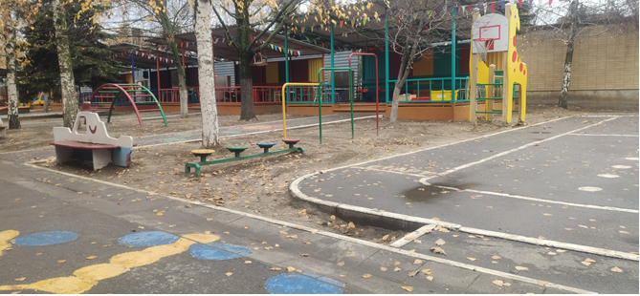 | 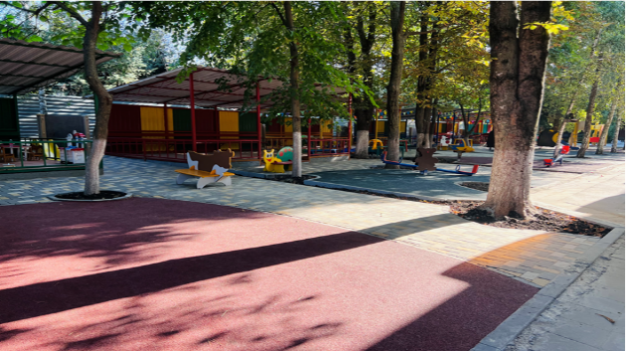
2. | 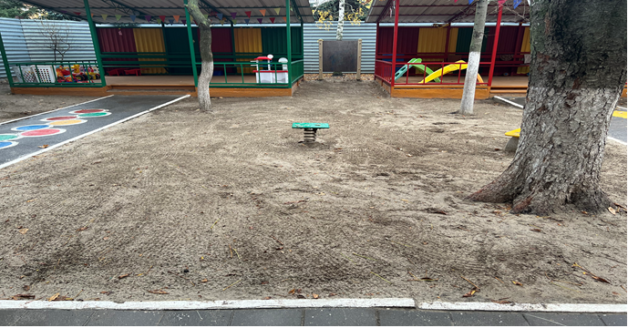 | 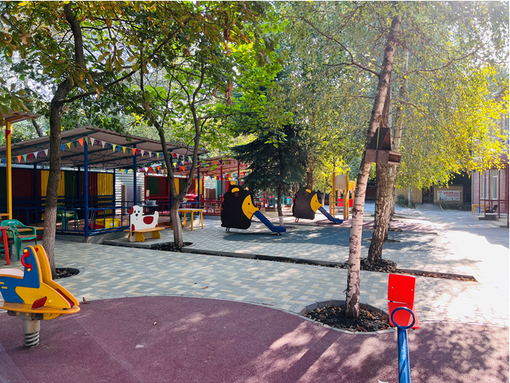
3. | 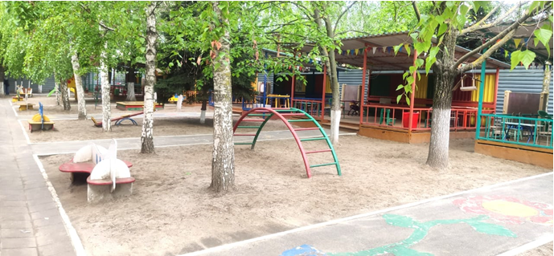 | 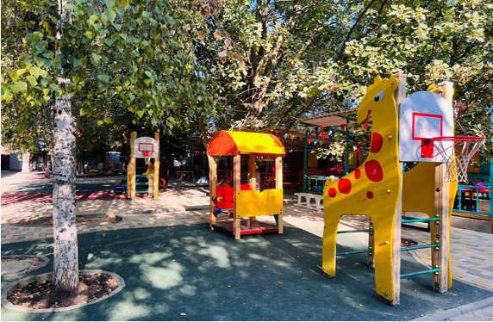
4. | 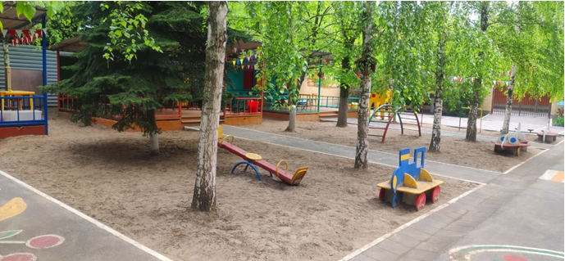 | 